**Интересные**

**праздники**



Минск 2015

**Январь**



**3** – [День рождения соломинки для коктейлей](http://127.0.0.1/index.php?option=com_content&view=article&id=35:den-rozhdeniya-solominki-dlya-koktejlej&catid=10&Itemid=111)



**11** – [Международный день «спасибо»](http://127.0.0.1/index.php?option=com_content&view=article&id=85:mezhdunarodnyj-den-spasibo&catid=18&Itemid=119)



**15**  – [День](http://127.0.0.1/index.php?option=com_content&view=article&id=101:dzen-naradzhennya-vikipedyi&catid=22&Itemid=123) рождения Википедии



**17** –[День детских изобретений](http://127.0.0.1/index.php?option=com_content&view=article&id=125:den-detskikh-izobretenij&catid=24&Itemid=125)



**21** – [Международный день объятий](http://127.0.0.1/index.php?option=com_content&view=article&id=142:mezhdunarodnyj-den-ob-yatij&catid=29&Itemid=132)



**23** – [День ручного письма (День почерка)](http://127.0.0.1/index.php?option=com_content&view=article&id=149:den-ruchnogo-pisma-den-pocherka&catid=31&Itemid=134)



**29** – [День рождения автомобиля –130 лет назад](http://127.0.0.1/index.php?option=com_content&view=article&id=189:den-rozhdeniya-avtomobilya-130-let-nazad&catid=37&Itemid=140)



**31** – [Международный день БЕЗ интернета](http://127.0.0.1/index.php?option=com_content&view=article&id=169:mezhdunarodnyj-den-bez-interneta&catid=39&Itemid=142)

** Февраль**

**6** – [День бармена](http://127.0.0.1/index.php?option=com_content&view=article&id=237:den-barmena&catid=46&Itemid=149)



**9** – [Международный день стоматолога](http://127.0.0.1/index.php?option=com_content&view=article&id=262:mezhdunarodnyj-den-stomatologa&catid=49&Itemid=152) 



**13** – [Всемирный день радио](http://127.0.0.1/index.php?option=com_content&view=article&id=279:vsemirnyj-den-radio&catid=53&Itemid=156)



**17** – День спонтанного проявления доброты



**19** – [Всемирный день защиты морских млекопитающих (День кита)](http://127.0.0.1/index.php?option=com_content&view=article&id=310:vsemirnyj-den-zashchity-morskikh-mlekopitayushchikh-den-kita&catid=59&Itemid=162)



**21** – [Международный день родного языка](http://127.0.0.1/index.php?option=com_content&view=article&id=319:mezhdunarodnyj-den-rodnogo-yazyka&catid=61&Itemid=164)



**21** – [Всемирный день экскурсовода](http://127.0.0.1/index.php?option=com_content&view=article&id=320:vsemirnyj-den-ekskursovoda&catid=61&Itemid=164)



**27** – [Международный день полярного медведя](http://127.0.0.1/index.php?option=com_content&view=article&id=351:mezhdunarodnyj-den-polyarnogo-medvedya&catid=67&Itemid=169)

**Март**



**1** – Всемирный день кошек



**3** – [Всемирный день писателя](http://127.0.0.1/index.php?option=com_content&view=article&id=373:vsemirnyj-den-pisatelya&catid=73&Itemid=174)



**7** – [Воскресенье - выходной! – 1693 года назад](http://127.0.0.1/index.php?option=com_content&view=article&id=405:voskresene-vykhodnoj-1693-goda-nazad&catid=77&Itemid=178) Римский император Константин Великий провозгласил воскресенье днем отдыха 321 г.



**14** – [Всемирный день сна](http://127.0.0.1/index.php?option=com_content&view=article&id=438:vsemirnyj-den-sna&catid=84&Itemid=185)

**14** – [Международный день рек](http://127.0.0.1/index.php?option=com_content&view=article&id=443:khlapitski-yuzaf-245-gado-z-dnya-naradzhennya-2&catid=84&Itemid=185)



**20** – [Международный день счастья](http://127.0.0.1/index.php?option=com_content&view=article&id=479:mezhdunarodnyj-den-schastya&catid=90&Itemid=191)



**21** – [Всемирный день поэзии](http://127.0.0.1/index.php?option=com_content&view=article&id=488:vsemirnyj-den-poezii&catid=91&Itemid=192)



**27** – [Международный день театра](http://127.0.0.1/index.php?option=com_content&view=article&id=537:vsemirnyj-den-teatra&catid=97&Itemid=198)

**29** – [Создан рецепт популярного в мире напитка - «Кока-Колы» (1886)](http://127.0.0.1/index.php?option=com_content&view=article&id=557:sozdan-retsept-populyarnogo-v-mire-napitka-koka-koly-1886-130-let-nazad&catid=99&Itemid=200)

**Апрель**

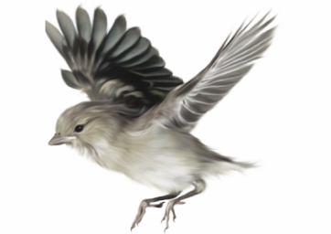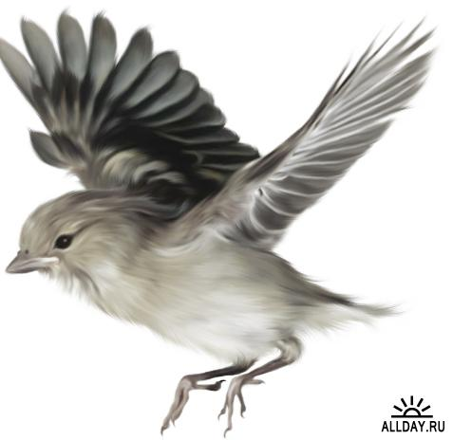

**1**– [Международный день птиц](http://127.0.0.1/index.php?option=com_content&view=article&id=582:mezhdunarodnyj-den-ptits&catid=103&Itemid=203)

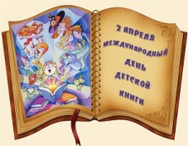

**2** – [Международный день детской книги](http://127.0.0.1/index.php?option=com_content&view=article&id=594:mezhdunarodnyj-den-detskoj-knigi&catid=104&Itemid=204)



**7** – [Всемирный день здоровья](http://127.0.0.1/index.php?option=com_content&view=article&id=621:vsemirnyj-den-zdorovya&catid=109&Itemid=208)

**12** – [Всемирный день авиации и космонавтики](http://127.0.0.1/index.php?option=com_content&view=article&id=649:vsemirnyj-den-aviatsii-i-kosmonavtiki&catid=114&Itemid=214)

**18** – [Международный день памятников и исторических мест](http://127.0.0.1/index.php?option=com_content&view=article&id=682:mezhdunarodnyj-den-pamyatnikov-i-istoricheskikh-mest&catid=120&Itemid=220)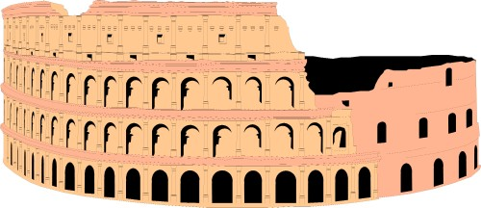



**18** – [Всемирный день радиолюбителя](http://127.0.0.1/index.php?option=com_content&view=article&id=683:vsemirnyj-den-radiolyubitelya&catid=120&Itemid=220)



**23** – [Всемирный день книг и авторского права](http://127.0.0.1/index.php?option=com_content&view=article&id=715:vsemirnyj-den-knig-i-avtorskogo-prava&catid=125&Itemid=224)



**23** – [День английского языка](http://127.0.0.1/index.php?option=com_content&view=article&id=716:den-anglijskogo-yazyka&catid=125&Itemid=224)



**29**–[Международный (Всемирный) день танца](http://127.0.0.1/index.php?option=com_content&view=article&id=750:mezhdunarodnyj-vsemirnyj-den-tantsa&catid=131&Itemid=230)

**Май**



**3**– [Всемирный день Солнца](http://127.0.0.1/index.php?option=com_content&view=article&id=773:vsemirnyj-den-solntsa&catid=136&Itemid=235)

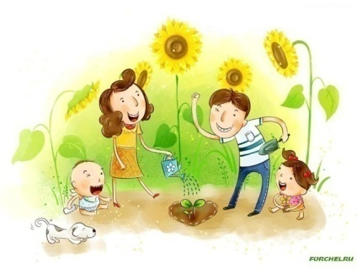



**15** – [Международный день семей](http://127.0.0.1/index.php?option=com_content&view=article&id=850:mezhdunarodnyj-den-semej&catid=148&Itemid=246)

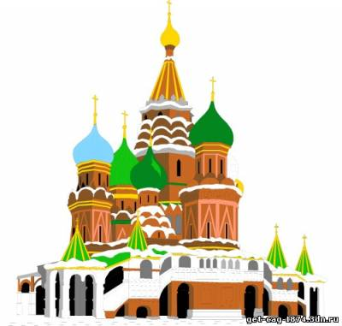

**18** – [Международный день музеев](http://127.0.0.1/index.php?option=com_content&view=article&id=867:mezhdunarodnyj-den-muzeev&catid=151&Itemid=249)



**23** – [Всемирный день черепахи](http://127.0.0.1/index.php?option=com_content&view=article&id=896:vsemirnyj-den-cherepakhi&catid=156&Itemid=255)



**31** – [Всемирный день блондинок](http://127.0.0.1/index.php?option=com_content&view=article&id=944:vsemirnyj-den-blondinok&catid=164&Itemid=263)

**Июнь**



**1** – [Всемирный день молока](http://127.0.0.1/index.php?option=com_content&view=article&id=948:vsemirnyj-den-moloka&catid=166&Itemid=265)

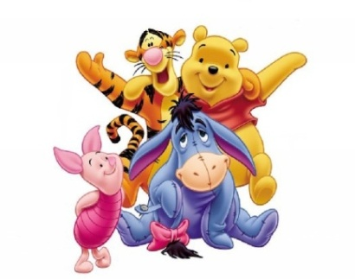 **9** – [Международный день друзей](http://127.0.0.1/index.php?option=com_content&view=article&id=999:mezhdunarodnyj-den-druzej&catid=174&Itemid=273)



**20**– [Всемирный день защиты слонов в зоопарках](http://127.0.0.1/index.php?option=com_content&view=article&id=1062:vsemirnyj-den-zashchity-slonov-v-zooparkakh&catid=185&Itemid=283)



**20** – [Всемирный день мотоциклиста](http://127.0.0.1/index.php?option=com_content&view=article&id=1064:vsemirnyj-den-mototsiklista&catid=185&Itemid=283)

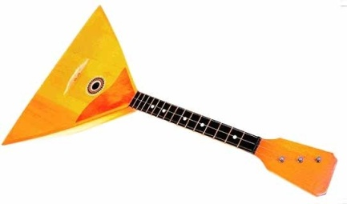**23** – [День балалайки — международный праздник музыкантов-народников](http://127.0.0.1/index.php?option=com_content&view=article&id=1081:den-balalajki-mezhdunarodnyj-prazdnik-muzykantov-narodnikov&catid=188&Itemid=287)



**25** – [День моряка (День мореплавателя)](http://127.0.0.1/index.php?option=com_content&view=article&id=1097:den-moryaka-den-moreplavatelya&catid=190&Itemid=289)

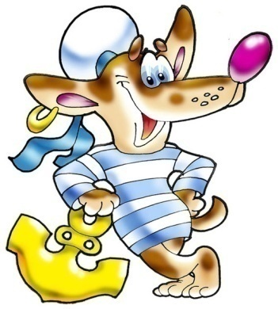



**26** –[День молодежи в Беларуси](http://127.0.0.1/index.php?option=com_content&view=article&id=1099:den-molodezhi-v-belarusi&catid=191&Itemid=290)

**Июль**



**6 –**  Всемирный день поцелуя

**Август**



**5** –  Международный день светофора



**13** –  Международный день левшей

**Сентябрь**

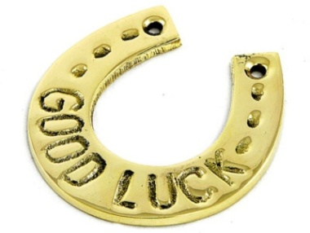

**13 –** День везения

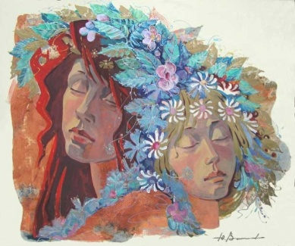

**16** –  День рождения Джульетты

**19** –  День рождения «Смайлика»

**Октябрь**



**1 –** Международный день музыки

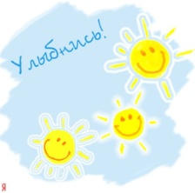

**7** –  Всемирный день улыбки



**9** –  Всемирный день яйца



**15 –**  Всемирный день мытья рук



**21** – День яблока

**Ноябрь**



**18** –  День рождения Деда Мороза

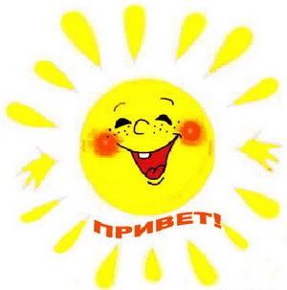

**21** –  Всемирный день приветствий

**Декабрь**



**10 –**  Всемирный день футбола

**15** –  Международный день чая

**Интересные праздники**

Составитель: Мельничек А.А.

Редактор: Законникова Л.Г.

Ответственный за выпуск: Лыко М.В.

Заказ № 14 Тираж 35 экз.

Подписано в печать: 30.10.2015

Ризограф Минской областной библиотеки им. А.С.Пушкина

220005 г. Минск, ул. Гикало, 4

Минская областная библиотека им. А.С.Пушкина